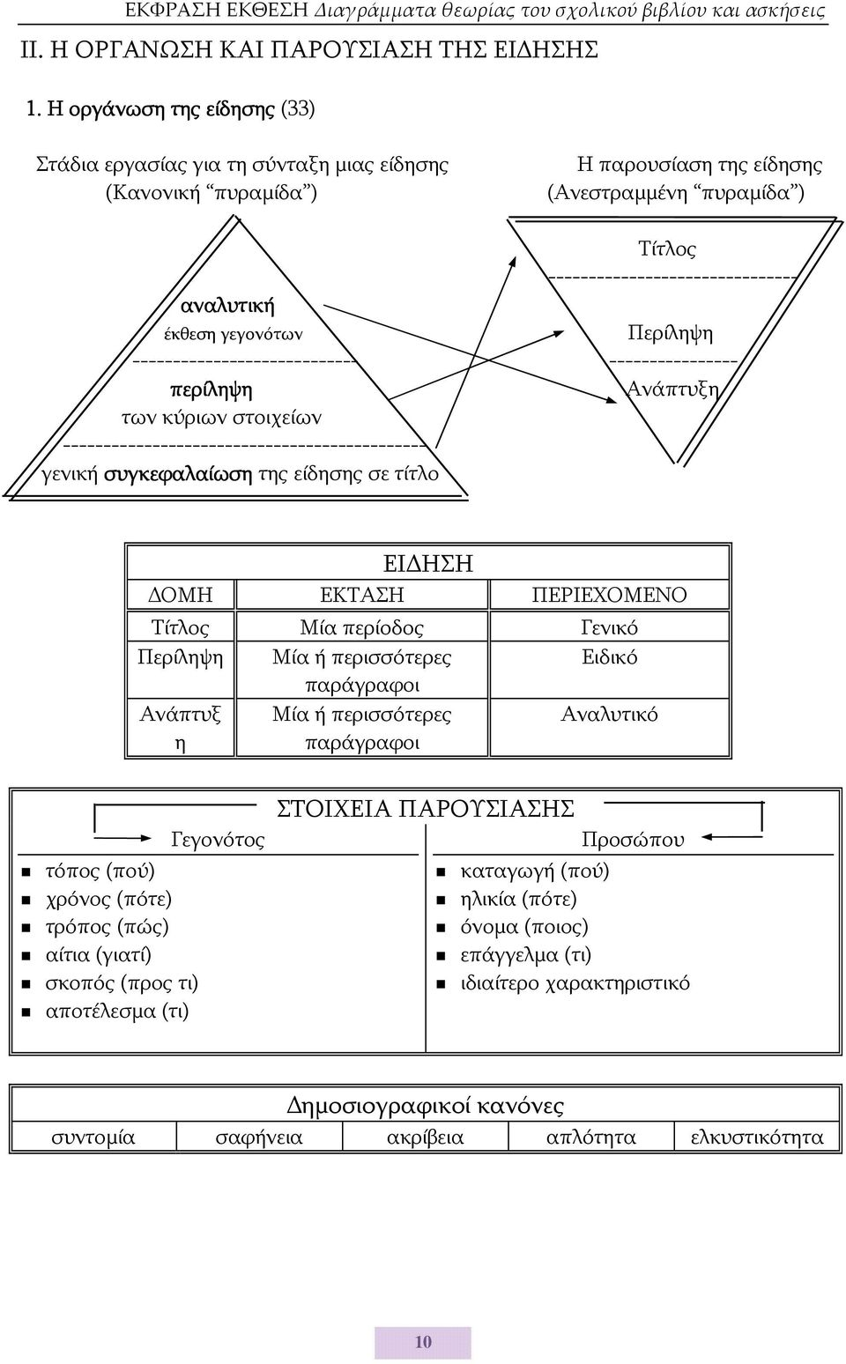
Παρεμβολή ξένου σχολίου στην είδησηΠολλές φορές ο δημοσιογράφος, ενώ δεν εκφράζει την άποψή του για το γεγονός,περιλαμβάνει στην είδηση το σχόλιο που έκανε γι’ αυτό κάποιο άλλο πρόσωπο. Με την τακτική του αυτή αποβλέπει στην ακριβή και αντικειμενική πληροφόρηση.
Η παρεμβολή ξένου σχολίου στην είδηση δηλώνεται:
α) με ειδικά σημεία στίξης (κόμματα, εισαγωγικά,  παρενθέσεις κ.λπ.) | Παράδειγμα  Όπως μας είπε ο διευθυντής της Σχολής Τυφλών, “Ο  Ποντικάκης είχε πάει στη Σχολή πριν από τέσσερις  μήνες και παρακολουθούσε μαθήματα. Είχε βέβαια  μειωμένη όραση, αλλά κυκλοφορούσε άνετα στους  δρόμους και σύντομα θα έπαιρνε από την αστυνομία  άδεια μικροπωλητή. Ο Λάμπρου ήταν μόνο ενάμιση  μήνα στη Σχολή”. (σχολ. βιβλ., σ. 32)
β) με κατάλληλες εκφράσεις (όπως ανακοίνωσε,  ανέφερε, ισχυρίζεται …) | Παράδειγμα  Χιτώνας που ανακαλύφθηκε πριν δύο χρόνια σε  χωριό της Εύβοιας κατά τη διάρκεια των ανασκαφών  από ελληνοβρετανική αρχαιολογική αποστολή, είναι  πιθανότατα το αρχαιότερο ένδυμα που έχει  ανακαλυφθεί μέχρι σήμερα στην Ευρώπη, σύμφωνα  με τη γνώμη των Ελλήνων ειδικών που ολοκληρώ-  νουν τη συντήρησή του. (σχολ. βιβλ. σ. 20)
Η χρήση εισαγωγικών και κατάλληλων εκφράσεων γίνεται για να αποφευχθεί η διαπλοκή του
γεγονότος με το σχόλιο και για να καταστεί σαφής η πρόθεση αντικειμενικότητας του
δημοσιογράφου.
ΑΣΚΗΣΗ: Να διαβάσετε το απόσπασμα που ακολουθεί και να απαντήσετε στις
ερωτήσεις: Ποιες λέξεις ή φράσεις αποτελούν τα σχόλια που μεταφέρει ο
δημοσιογράφος; Με ποιους τρόπους δείχνει ότι πρόκειται για τη γνώμη κάποιων
άλλων;
…Σήμερα, όπως ανακοίνωσε ο προπονητής της νικήτριας ομάδας, δικαιούμαστε να
χαιρόμαστε για το αποτέλεσμα του αγώνα. Μπράβο στους παίκτες της ομάδας μας
που έφεραν αυτή τη νίκη! Κατά τη γνώμη μου το αποτέλεσμα ήταν δίκαιο,
ανταπάντησε ο προπονητής της ομάδας των ηττημένων. Η κατάστασή μας είναι
απελπιστική. Έχουμε αλήθεια ελπίδες να φέρουμε νίκες στους επόμενους αγώνες,
παρουσιάζοντας αυτά τα χάλια.;

